Дома в городах остаются без отопления
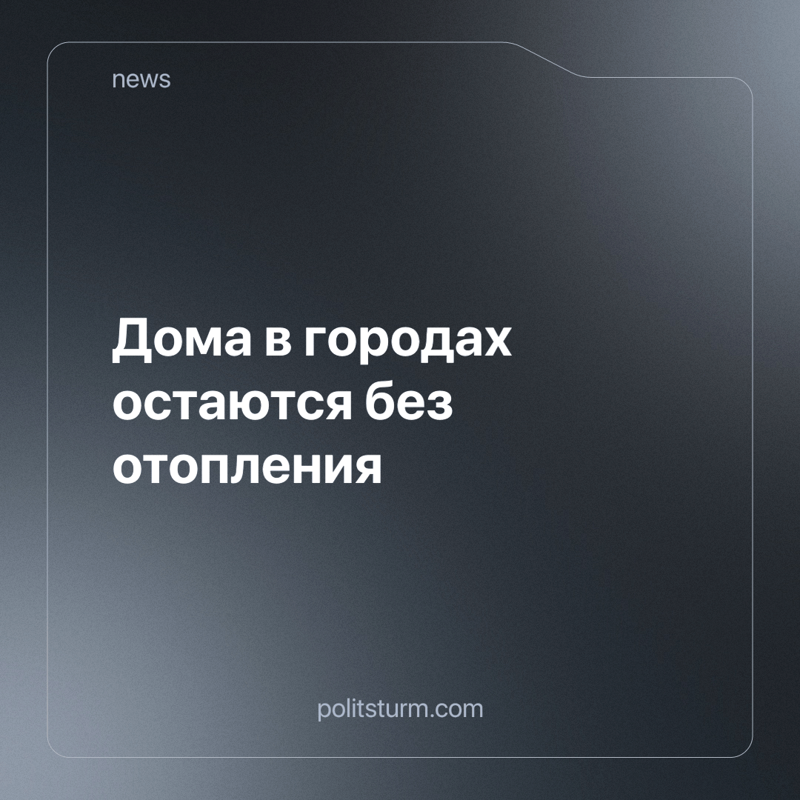

Оригинальная статья
2024-02-02
2 мин. на чтение

Жильцы дома на Университетской набережной в Челябинске жалуются на отсутствие отопления третий день подряд. Температура в квартирах колеблется от 13 до 16 градусов. В управляющей компании пообещали решить проблему, но точных сроков не указывают.
— Уже три дня отопления нет в подъездах №9, 10 и 11. У нас дом длинный, и эта часть как раз идет углом от основной. В квартире температура 13–16 градусов. Сегодня в моменте опустилась до 12 градусов тепла. Ужас! На улице зима, и вполне вероятна разморозка системы отопления, либо заморозка канализации, а может иные последствия. Управляющая компания «Мой дом Урал» проблему не решает. МЧС тоже. По крайней мере никаких результатов нет, одни отговорки и бесконечная передача заявок. В воскресенье температура уже 13 градусов. В управляйке издеваются: «еще раз передадим заявку».
В диспетчерской управляющей компании «Мой дом Урал» в курсе проблемы. Возобновить подачу отопления там пообещали «после окончания работ». Однако сроков не называли:
— Прекращена по дому подача теплоснабжения, проводятся внеплановые работы. Время проведения работ сегодня, до окончания их выполнения. Как только завершат работы, отопление подключат, — сообщила диспетчер УК.
Только после огласки ситуации в новостях управляющая компания направила силы на ликвидацию проблем. В мэрии Челябинска сообщили, что причиной отсутствия отопления в трех подъездах дома стало «завоздушивание» системы. Вчера управляющая компания произвела перезапуск на доме, а сегодня отопление было уже во всех квартирах.
Подобная ситуация произошла в начале января в Подмосковье — тысячи людей остались без отопления в морозы. В новостную редакцию обратились жители поселка Фряново, Щелковского района, где целый микрорайон живет без отопления уже более 20 дней. Точнее, отопление дали спустя три недели после обращения, но оно дошло не во все квартиры.
Микрорайон Аксеновское Поле оказался в плену морозов из-за местной котельной, которой не хватало мощности, чтобы все дома обеспечить теплом. Люди жаловались и в свою администрацию, и губернатору Московской области. После этого приезжали чиновники из местного ЖКХ и пообещали исправить ситуацию.
— Они сказали так: мы то ваш дом топим, то 13-й, — рассказала пенсионерка Мария Алексахина. — Пока наш нагревается, другой остывает. Вот такая у них система сейчас.
Особенный гнев жителей вызывают коммунальные платежи, которые регулярно вынуждены платить как собственники, так и жильцы по социальному найму.
— Я ходил в управляющую компанию, предлагал им доделать работу застройщиков, — объяснил житель дома на улице Текстильщиков Александр. — В управляющей компании говорят, что у них денег нет. Ничего делать не хотят. Когда приехали депутаты, мы пошли с ними в подвал. Выяснилось, что у нас нет теплоизоляции на трубах. И фактически мы топим семь этажей вместо пяти. Мы топим подвал, топим технический этаж, и пять этажей.
Эти примеры показывают, что отдельный индивид, находясь внутри капиталистической системы, ощущает ограниченные возможности решения социальных и экономических проблем. Поэтому необходимо выдвигать проблемы, оставшиеся в тени, на передний план общественного обсуждения, объединяться для их решения. Для этого людям необходимо на место отдельного индивида поставить организацию. Только тогда люди не будут подчинены окружающим их условиям, только тогда они смогут подняться над ними.
Источники: 74.RU — «Бесконечная передача заявок»: жильцы дома в центре Челябинска третий день мерзнут в квартирах» от 21 января 2024 г.
MSK1.RU — «Будет второй Климовск? Репортаж из Подмосковья, где люди месяц замерзают из-за старой котельной» от 25 января 2024 г.

Оригинальная статья

